Översikt för administratörer: Användarens nya inloggningsflöde

För att du på bästa sätt ska kunna förbereda dig och stötta dina kollegor inför bytet till vår nya inloggningslösning, Visma Connect, har vi skapat den här guiden.
Här går vi igenom hela flödet precis som användaren kommer att uppleva det, steg för steg. Guiden är uppdelad i två delar: först en visuell genomgång av användarens resa, och därefter en sektion med vanliga frågor och svar.
Målet är att du ska känna dig trygg med processen och enkelt kunna hjälpa till om frågor dyker upp.
Låt oss börja med användarens resa!

Användarnas resa (Desktop)
- Under provisioneringsperioden kommer användarna att se en banner när de loggar in i Flex HRM. Bannern visas längst upp på alla sidor tills användaren kopplat sin användare till ett Visma Connect-konto. Användaren uppmanas att förbereda sitt konto genom att "Gå till Kontoinställningar".
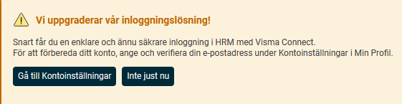

- Under Min profil > Kontoinställningar finns följande banner som uppmanar användaren att ange och verifiera sin e-postadress:
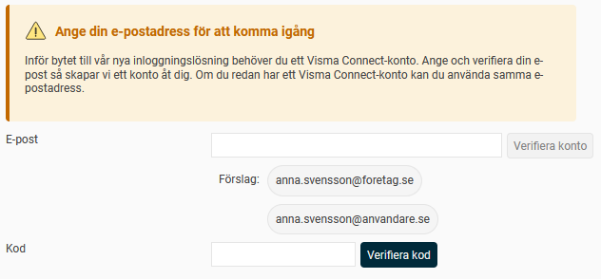

- Användaren kan välja en av de föreslagna e-postadresserna eller skriva en annan e-postadress. De e-postadresser som föreslås är de som finns sparade på användaren eller anställningen med utskick aktiverad.
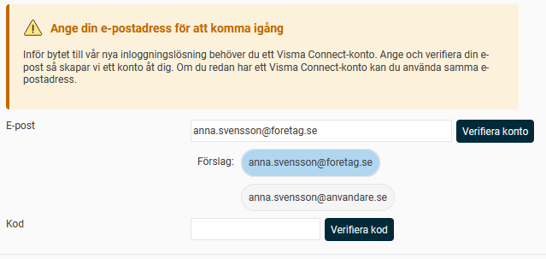

- När användaren valt eller skrivit in en e-postadress kan hen klicka på knappen för att skicka ett e-postmeddelande med en verifieringskod till den angivna e-postadressen.
Observera: Om ni under Allmänt > Säkerhet har en verifierad domän, och e-postadressen tillhör denna domän, kommer konto att skapas direkt, utan att ett verifieringsmeddelande skickas. Steg 5 och 6 hoppas i sådana fall över.

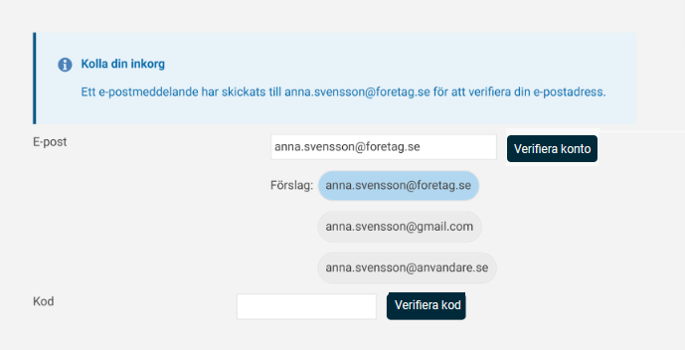
- Användaren kommer få följande e-postmeddelande:
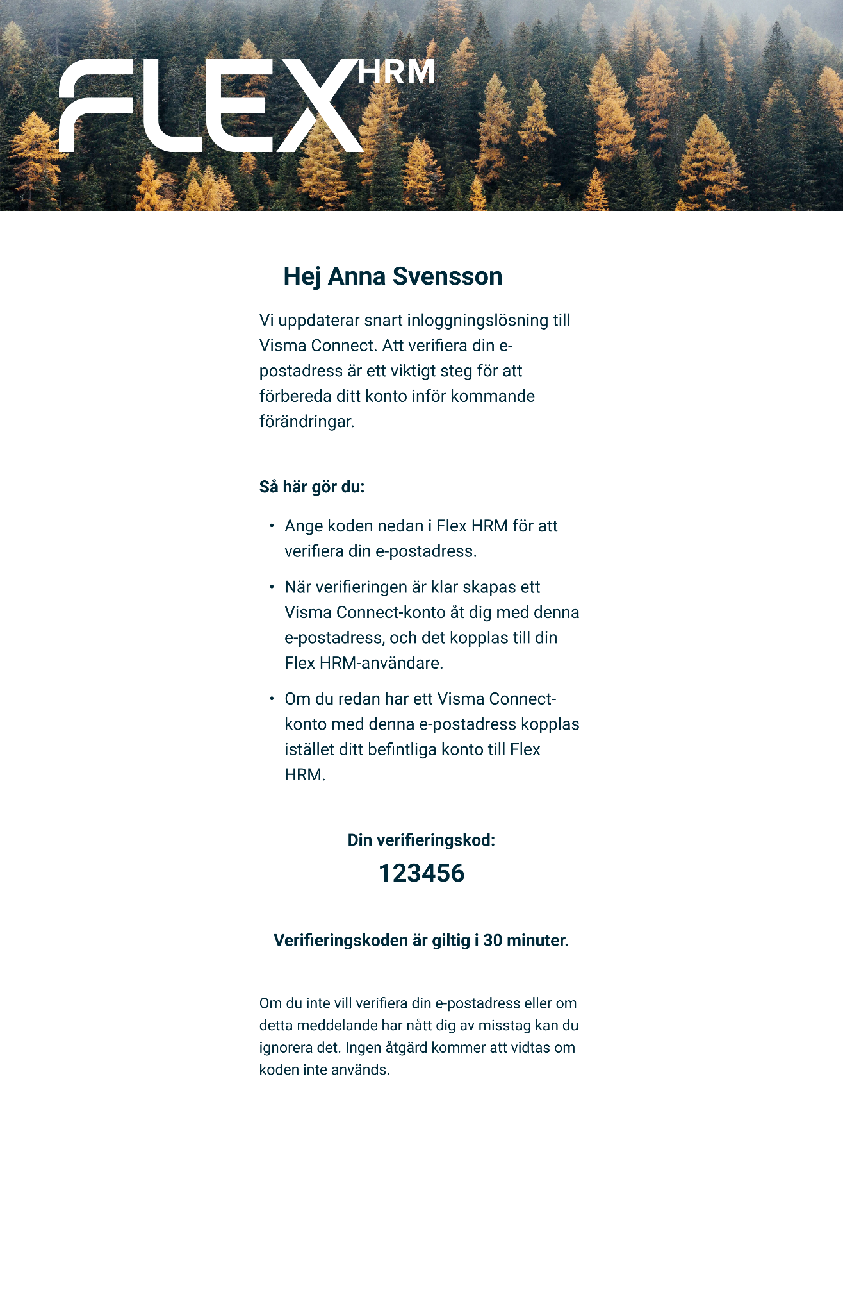

- Användaren bör då gå tillbaka till Kontoinställningar i Flex HRM, ange koden i fältet för kod och klicka på knappen “Verifiera kod”.
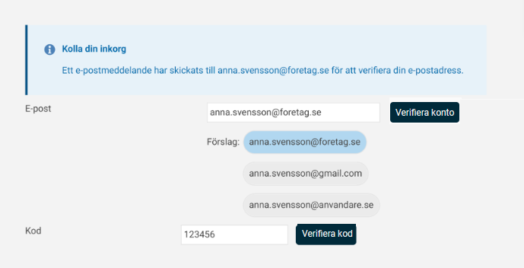

- Nu är användaren kopplad till Visma Connect och därmed färdigprovisionerad. Användaren kan i detta steg välja att skapa ett lösenord för kontot genom Visma Connect Account Settings.
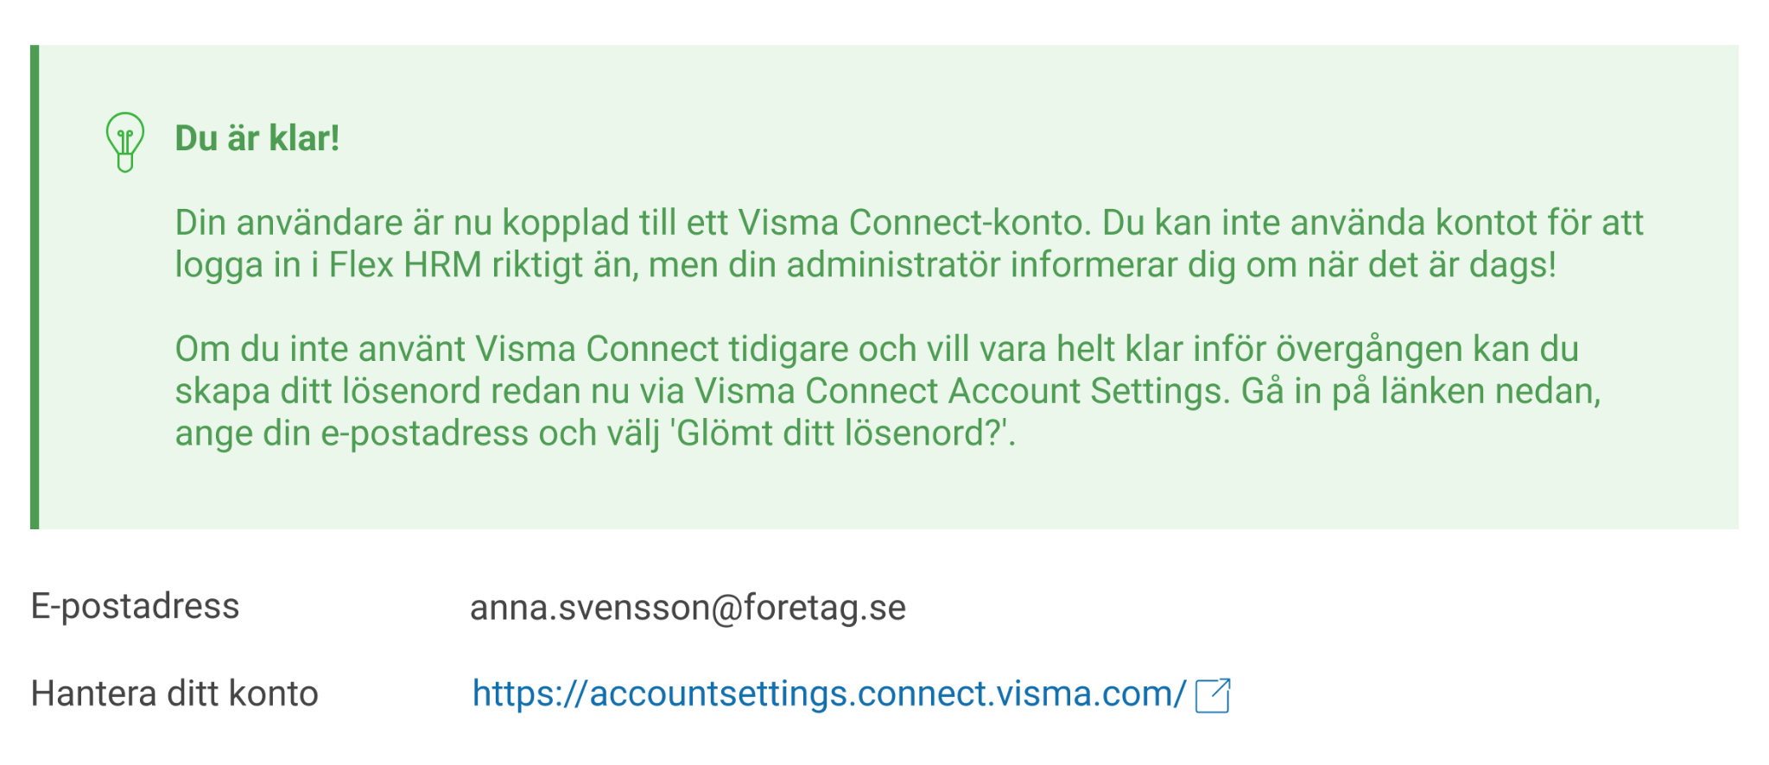

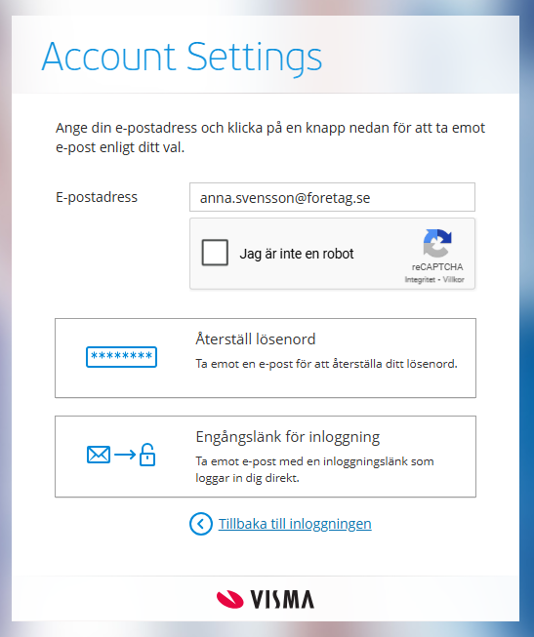
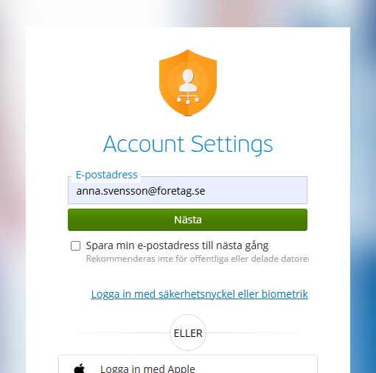
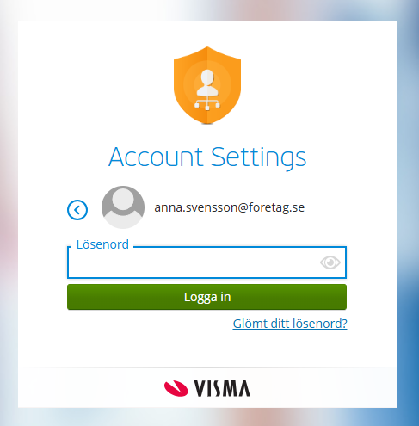
Skapa lösenord innan övergången

Frågor och svar

En medarbetare var frånvarande under förberedelsefasen och kan inte logga in nu när vi gått över till Visma Connect, vad gör vi nu?

En administratör med behörighet till vyn Användare kan ange e-postadress och skicka verifieringsmeddelande till användaren. Användaren får då en länk att klicka på för att verifiera sin e-postadress.
Observera: Om ni under Allmänt > Säkerhet har en verifierad domän, och e-posten tillhör denna domän, kommer konto att skapas direkt, utan att ett verifieringsmeddelande skickas.

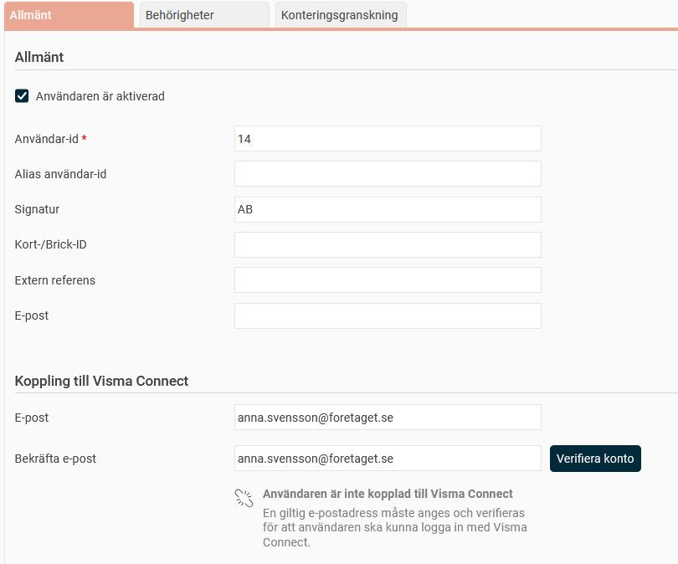
När användaren har verifierat sin e-postadress aktiveras Visma Connect-kopplingen.
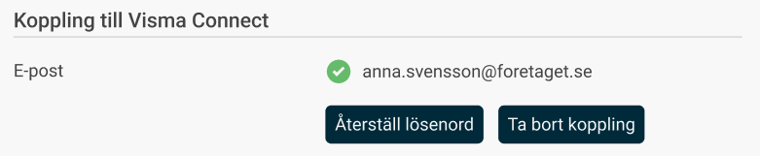

Efter det kan användaren skapa ett lösenord genom “Glömt ditt lösenord?” på inloggningssidan.

En medarbetare har använt en privat e-postadress istället för företagets för att koppla sin HRM-användare till Visma Connect, hur byter vi?

- Ta bort kopplingen
En administratör med behörighet till vyn Användare behöver först ta bort den nuvarande Visma Connect-kopplingen.

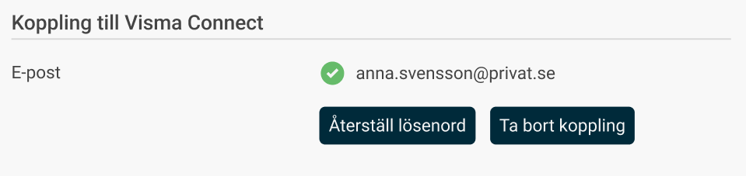

- Koppla en annan e-postadress
- Om ni fortfarande är i provisioneringsperioden (förberedelsefasen), kommer användaren återigen att se en banner högst upp i Flex HRM när kopplingen är borttagen. Användaren kan då gå till Min Profil > Kontoinställningar och göra om kopplingen med rätt e-postadress.
- Om ni redan använder Visma Connect för inloggning kan administratören uppdatera e-postadressen manuellt:
  - Ange och bekräfta den nya e-postadressen för användaren i vyn Användare.
  - Skicka ett nytt verifieringsmail till den nya adressen.
Observera: Om ni har en verifierad domän, och e-posten tillhör denna domän, kommer konto att skapas direkt, utan att ett verifieringsmeddelande skickas. Punkt 3 kan då hoppas över.
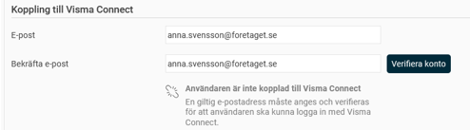

- Slutför kopplingen
Användaren klickar på länken i verifieringsmailet för att bekräfta e-postadressen.

Vi vill att alla medarbetare endast ska använda sina e-postadresser med “@foretaget.com” för att koppla sin HRM-användare till Visma Connect. Hur kan vi begränsa det?

Under Allmänt > Säkerhet finns en ny sektion för tillåtna domäner vid koppling till Visma Connect. Där kan de domäner som ni vill tillåta anges:
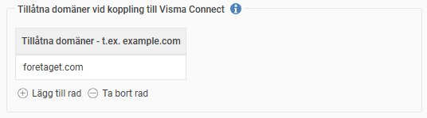
Det är viktigt att tillåtna domäner ställs in innan förberedelsefasen börjar, redan kopplade användare kommer inte att påverkas av denna inställning. Om inget anges är alla domäner tillåtna vid verifieringen av e-post och därmed också kopplingen till Visma Connect.
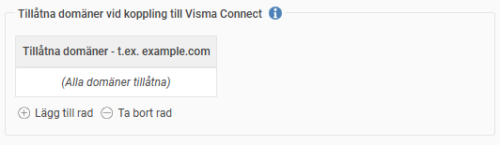

Vi vill kunna importera och exportera e-postadressen. Går det?

Ja, det går!
Nu finns fältet “E-post Visma Connect” att välja i import- och exportmallar av typen “Anställda/användare”. Om en ogiltig e-postadress anges så uppdateras inte fältet.
Observera att det endast går att importera e-post till användare utan koppling till Visma Connect.

